Cara Konfigurasi Database MariaDB dan menghubungkan ke phpmyadmin di Linux



Install mariadb-server
apt install mariadb-server

Lalu kita masuk ke Aplikasi MariaDB nya dengan cara ketik
mysql

Lalu kita buat username dan password disana dengan memasukkan IP Web Server
CREATE USER ‘admin’@’192.168.1.28’ IDENTIFIED BY ‘bahlil123’;

Setelah itu, kita izinkan untuk username kita bisa mendapat akses penuh
GRANT ALL PRIVILEGES ON *.* TO ‘admin’@’192.168.1.28’;
FLUSH PRIVILEGES;

Buat database sebagai percobaan
CREATE DATABASE dokslisupersemar;

Lalu exit
exit;

Lalu kita ganti bind-address dari MariaDB menjadi 0.0.0.0
nano /etc/mysql/mariadb.conf.d/50-server.cnf

Ganti bind-address dari 127.0.0.1 menjadi 0.0.0.0
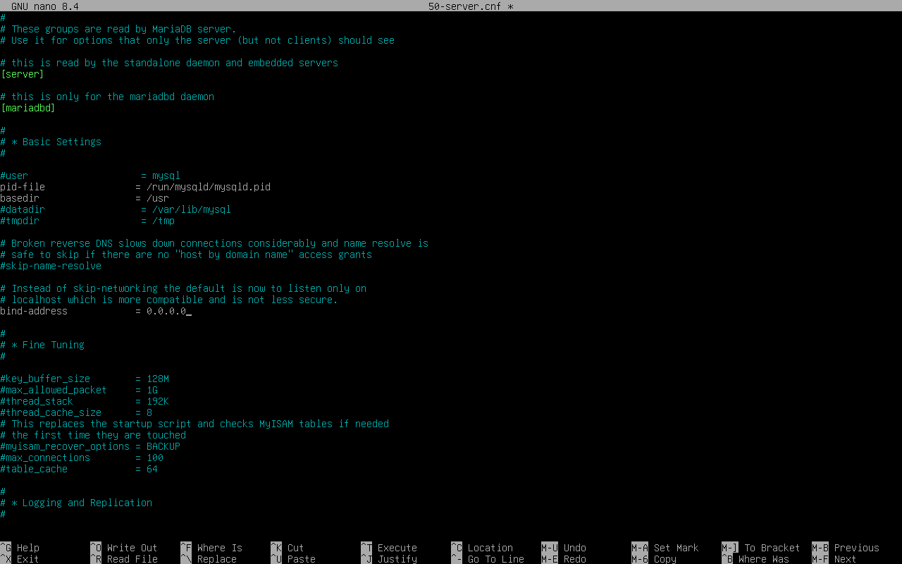
Kita save dan Exit

Setelah itu restart mariadb
systemctl restart mariadb

Lalu kita masuk ke konfigurasi phpmyadmin di web server
nano /etc/phpmyadmin/confing.inc.php
Ubah bagian 'localhost'; menjadi ip database dan comment bagian $dbuser dan $dbpass

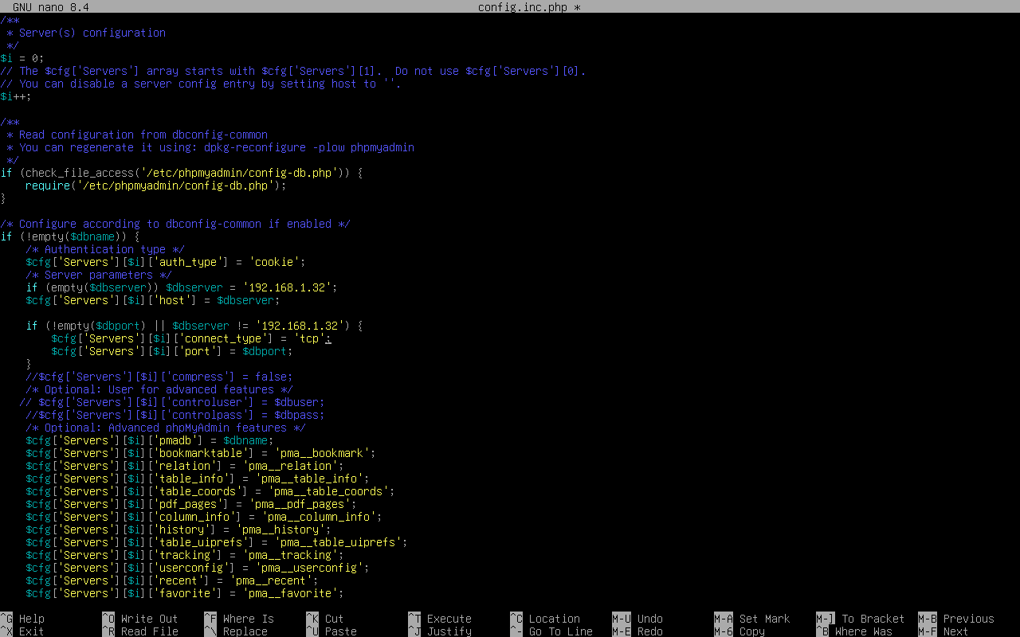
Exit dan Save

Lalu kita edit file config-db.php
nano config-db.php

Ganti bagian $dbserver menjadi ip database kalian
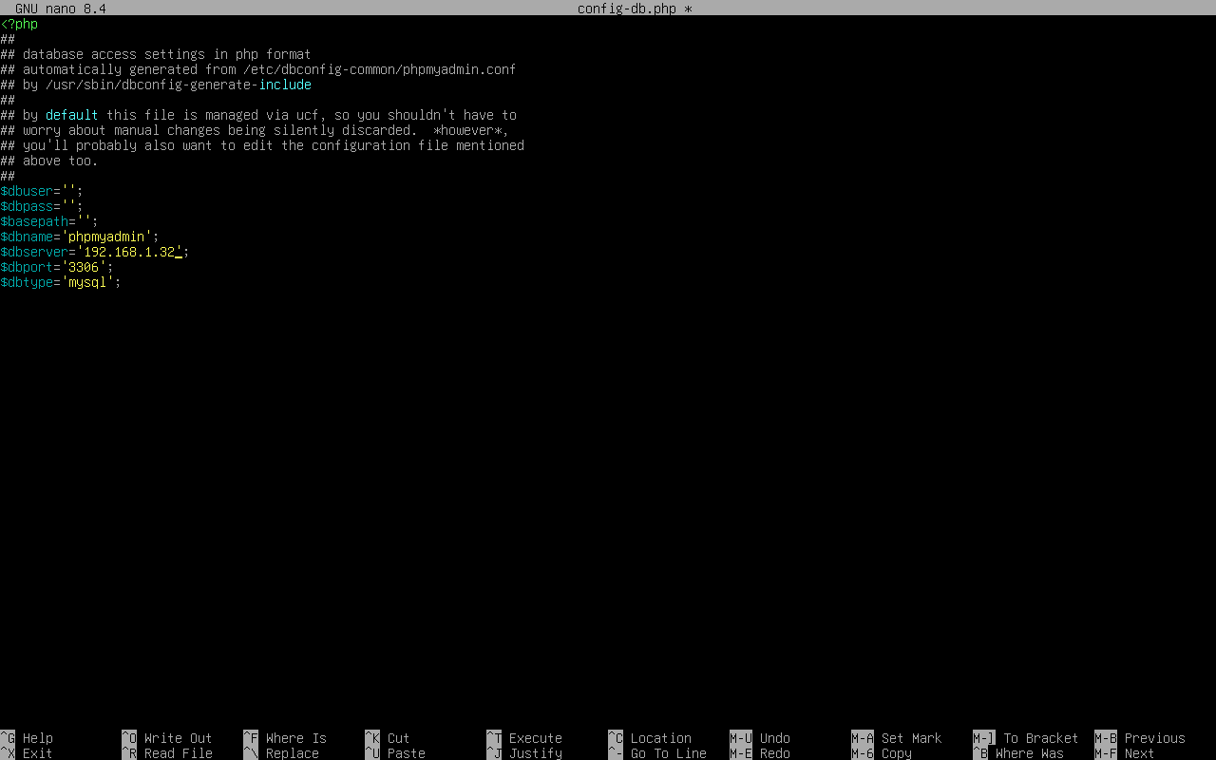

Setelah itu save and exit

Sekarang kita buka lagi phpmyadmin di browser dan masukkan username serta password nya, dan BERHASIIILLLL
